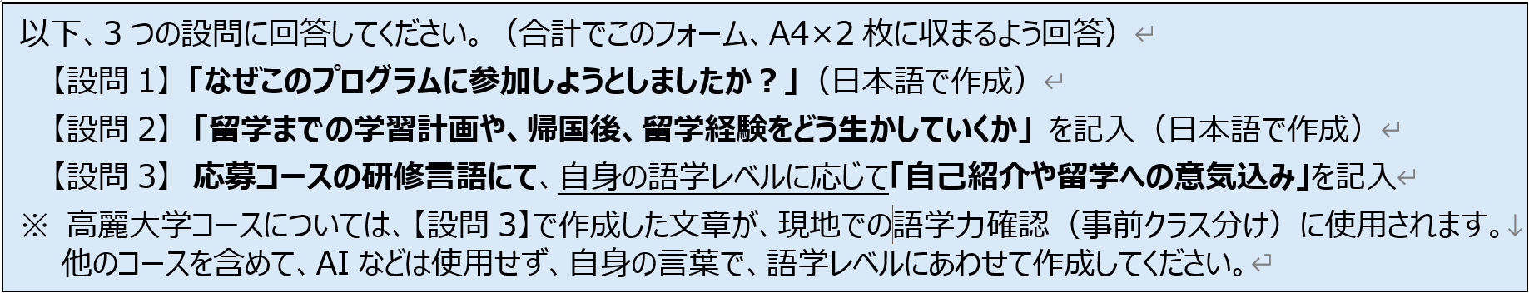
【設問１】

【設問２】

【設問３】

